**Технічне завдання**

**на виконання робіт з фарбування даху будівлі**

1. Вид заявки: виконання робіт з з фарбування даху будівлі АПК.
2. Місце виконання робіт: Івано-Франківська обл., Тисменицький район, с. Угринів,

вул. Заводська, 5

1. Контакти для консультації з технічних питань: Олександр тел. 067-5064588

**Технічні дані:**

1. Висота будівлі на якій дах потребує ремонту– 18м; Розмір будівлі довжина 19м ширина 13м
2. Загальна площа вальмового даху будівлі : 415 м² - покрівля даху виконана оцинкованим профнастилом

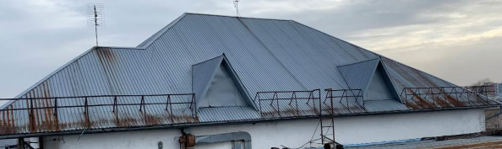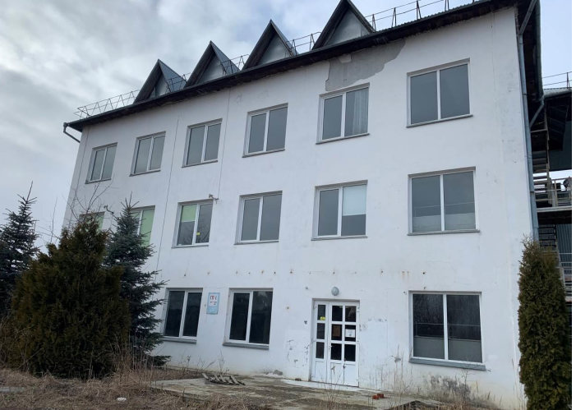

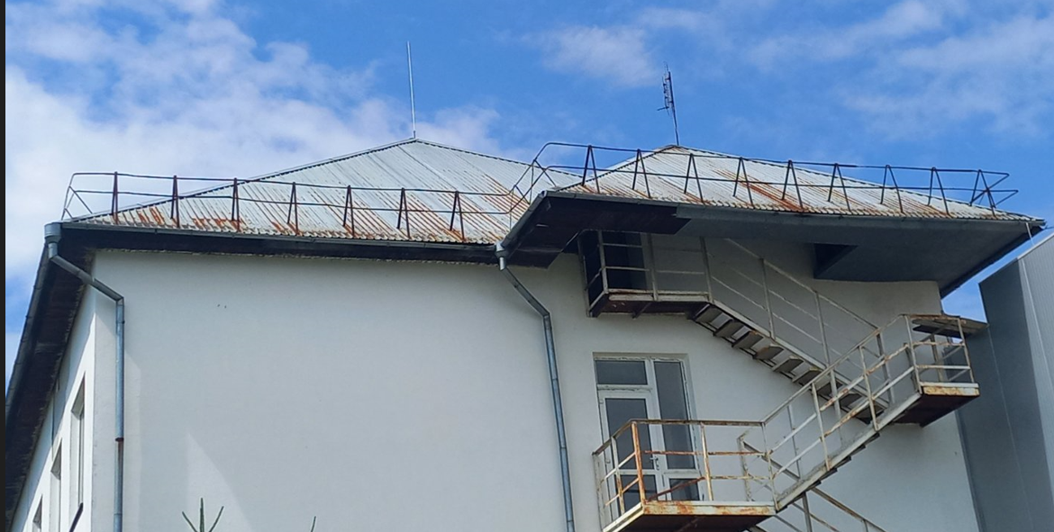

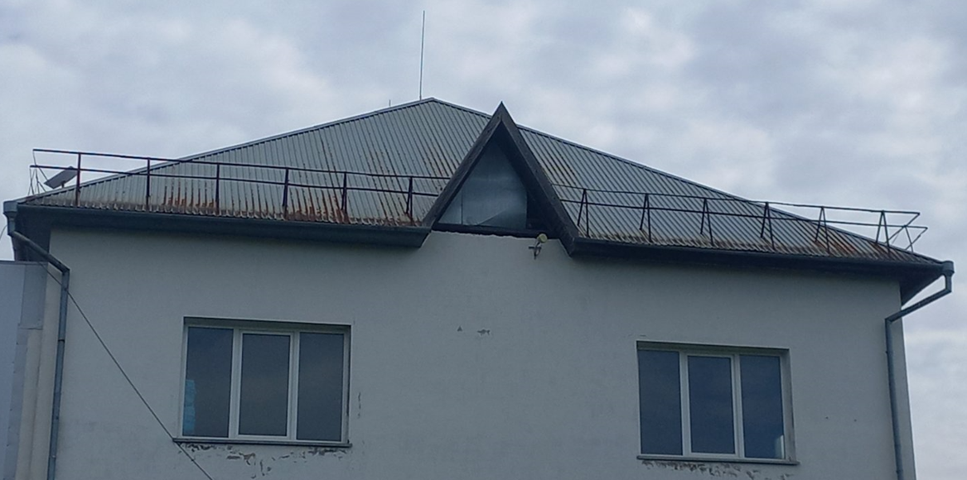

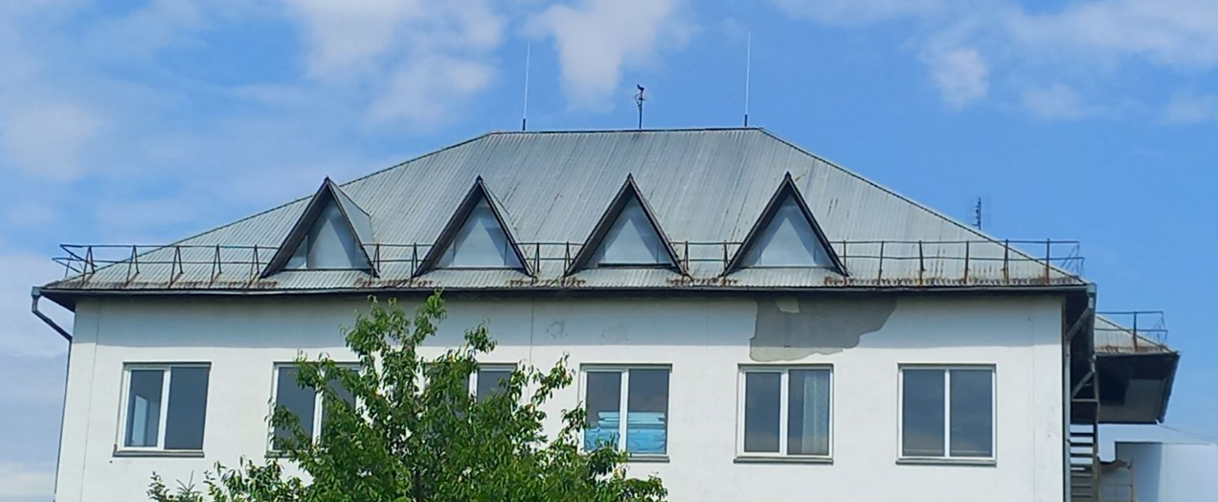

**Загальний перелік робіт:**

|  |  |  |
| --- | --- | --- |
| **Найменування робіт** | **Одиниця вимірювання** | **Кількість** |
| 1.Очищення оцинкованого профнастилу від іржі | м.кв | 103 |
| 2.Фарбування оцинкованого профнастилу даху | м.кв | 415 |

Загальна площа фарбування – 415 м²**:**

Необхідно провести підготовчі роботи перед фарбуванням: очистити місця від іржі на поверхні даху. Фарбування виконати грунт-емаль по іржавінню 3 в 1 Fantazia в 2 шари.

Грунт-емаль по іржавінню 3 в 1 Fantazia постачає замовник.

Забезпечення всіма необхідними розхідними матеріалами для роботи покладається на учасника.

**Стороння організація (підрядник, субпідрядник) для виконання робіт (наданні послуг) на об’єктах замовника повинна мати наступні документи:**

- про проведення навчання, інструктажів та перевірки знань з питань охорони праці (витяги із протоколів про навчання, посвідчення, журнал проведення інструктажів);

- діючі дозволи і декларації на виконання робіт підвищеної небезпеки та на експлуатацію (застосування) машин, механізмів підвищеної небезпеки;

- наказ про призначення працівника, відповідального за організацію і безпечне виконання робіт на об’єктах замовника;

- наряд-допуск на виконання робіт підвищеної небезпеки, якщо це передбачено вимогами нормативно-правових актів з охорони праці (роботи на висоті, зварювальні роботи тощо).

Також стороння організація повинна забезпечити своїх працівників спецодягом і ЗІЗ (засобами індивідуального захисту) згідно норм.

**Інформація, що повинна бути надана виконавцем в рамках цінової пропозиції:**

- комерційна пропозиція з переліком робіт.

- витратні матеріали.

- порядок фінансових розрахунків.

- терміни виконання робіт.